# Orte

## eclipse Mars2

C:\Users\it\Downloads\eclipse-java-mars-2-win32-x86_64

### C:\Users\it\Seafile\Tatooine - workspace\XORO-TCP-RTSP-JAVA

* 09.07.2016 src changes
* Sehr wenig code, zwei Daten MainFrame und XOROClient
* Ich vermute das war der Versuch richtiges UI Threading anzugehen

## IntelliJ IDEA Community Edition 2016.2(64)

C:\Program Files (x86)\JetBrains\IntelliJ IDEA Community Edition 2016.2\bin

### Opend: C:\Users\it\Seafile\Tatooine - XORO\workspace\20160927235346\untitled

* 09.11.2016 src changes
* Bis auf eine Datei identisch mit  
  *XORO TCP-RTSP Java IntelliJ - rtsp worked still not stable - 20160729155847 - venue11 (discovery selectionListener)20160927235346.rar*

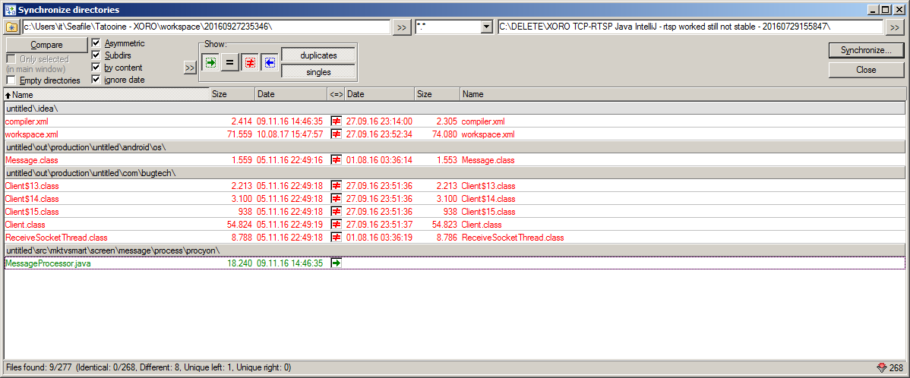

### Recent: C:\Users\it\Seafile\Tatooine - XORO\workspace\XORO TCP-RTSP Java IntelliJ\untitled

* 27. oder 28.07.2016 src changes
* identisch mit  
  *XORO TCP-RTSP Java IntelliJ - rtsp worked still not stable – 20160729155847.rar*

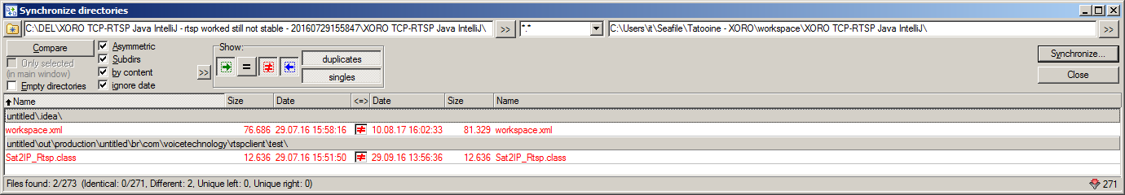

### Vergleich Opened mit Recent:

